Módulo 1. Revisión de Entidades 1

Alta de RCLVs 1

Alta de Productos 3

Rechazo de Altas (RCLVs y Productos) 5

Revisión de Inactivar (RCLVs y Productos 9

Revisión de Recuperar (RCLVs y Productos 11

# Revisión de Entidades

## Alta de RCLVs

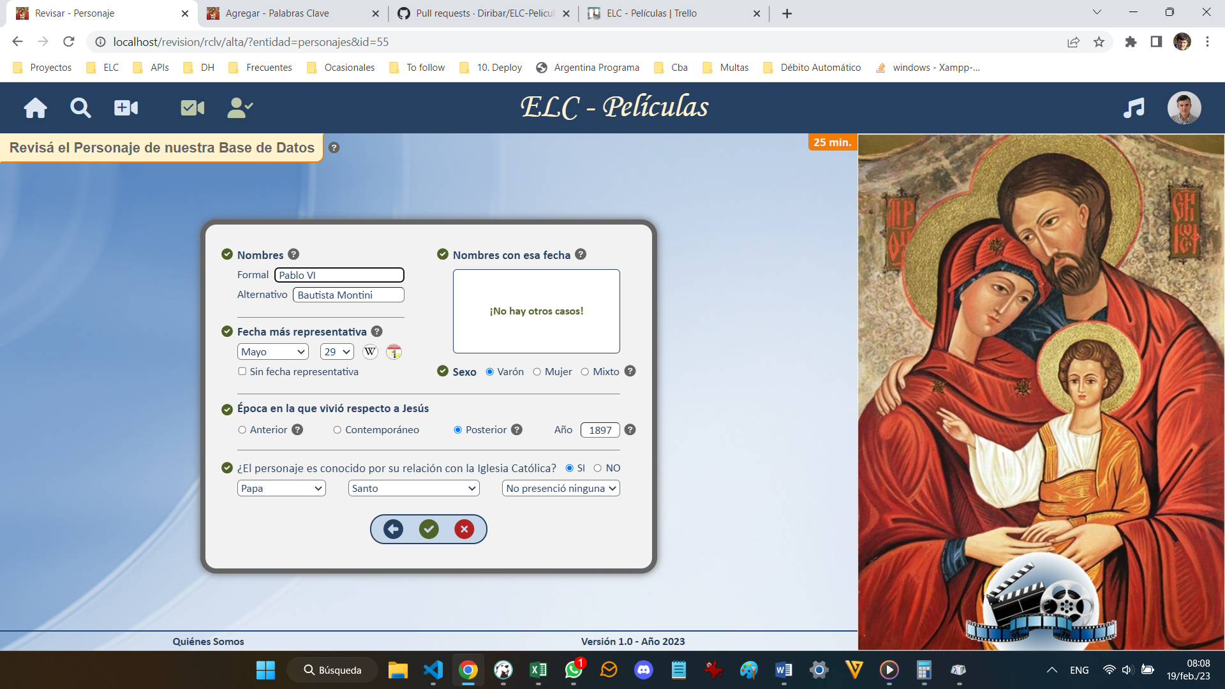

### Ficha Técnica

|  |  |
| --- | --- |
| url | revision/rclv/alta |
| Middlewares aplicados | filtrosPorUsuario/usAltaTerm  filtrosPorUsuario/usPenalizaciones  filtrosPorUsuario/usRolRevEnts  filtrosPorRegistro/entidadValida  filtrosPorRegistro/IDvalido  filtrosPorRegistro/statusCorrecto  captura/filtro-permUserReg |
| Específica para el Form:  captura/capturaActivar |
| Específica para el Guardado:  varios/multer  captura/capturaInactivar |
| Adicional para el guardado rechazado:  filtrosPorRegistro/motivoNecesario |
| Métodos en la controladora | 2.2-RCLV-CRUD → altaEdicForm  3-RevisionEnts → prodRCLV_ARIR_guardar  *(Alta, Rechazo, Inactivar, Recuperar)* |
| Archivo de vista | 2.2-RCLV-CRUD/RCLV1-AltaEdicion |
| Archivos de vista include | 0-Compartido/Main/   * + CMP-CartelGenerico   + CMP-TimerContador   + CMP-errores   2.2-RCLV-CRUD/Includes   * + RE0-CartelRechazo |
| Archivos de formato | 0-Compartido/Main/Flechas  2.0-Familias-CRUD/FM2-RCLV-AltaEdicion |
| Archivos de front-end | 2.2-RCLV-CRUD/RCLV-InputError  3-RevisionEnts/RE0-CartelRechazo |
| Métodos en la contr. API | 2.2-RCLV-CRUD  registrosConEsaFecha  2.2-RCLV-CRUD  validaSector  2.2-RCLV-CRUD  prefijos |
| Vista natural anterior | Tablero de Control |
| Acceso desde el encabezado | - |
| Vista natural posterior | Tablero de Control  Rechazo de Altas |
| Acceso a la vista posterior | Íconos *check* y *rechazo* |

### Impactos

|  |  |
| --- | --- |
| Tablas | * Actualiza las tablas *edic_aprob*/*edic_rech* con cada dato informado por el usuario. * En el registro del usuario, por cada dato aumenta la cantidad en los campos *edic_aprob*/*edic_rech*, según corresponda. |

### Comentarios

* La vista es la misma que la de alta en el proceso CRUD.
* Si se rechaza el RCLV, el link dirige a *revision/rclv/rechazo*.
* El Revisor puede editar el valor que corresponda, así como completar el de *prioridad_id* que es propio de los Revisores.
  1. Estos valores irán directamente al registro original del RCLV.
  2. Los valores propuestos por el usuario y cambiados por el Revisor, impactan negativamente en el desempeño del usuario.

### Temas Comunes para Aprobados y Rechazados

* Se actualiza el status del registro original con la decisión del Revisor:
  1. Aprobado
  2. Inactivo
* Actualiza la tabla *histEdics* con cada valor aprobado o rechazado.
* Actualiza la tabla *histStatus* con el resultado de la decisión.
* En el registro del *usuario*, aumenta en una unidad el valor de *edicsAprob* o *edicsRech*, según la mayoría.
* Aumenta el valor de *rclvsAprob* o *rclvsRech* en el usuario.
* Redirecciona al tablero.

### Temas Específicos si se Aprueba el Registro

#### Acciones Particulares para el Avatar

* Si se recibe un avatar en reemplazo del provisto por el usuario:
  1. Mueve el archivo del revisor de la carpeta *Provisorio* a *Final*.
  2. Elimina el archivo del usuario, de la carpeta *Revisar*.
* Si permanece el avatar del usuario, mueve el archivo de la carpeta *Revisar* a *Final*.
* Si no se recibió ningún avatar, no ocurre nada.

#### Acciones Particulares para la entidad epocasDelAno

* Si tiene imagen, la copia en su sub-carpeta de *3-EpocasDelAno*.
* Actualiza los días del año en la tabla diasDelAno.
  1. Si los días estaban ocupados por otro rclv, a esos rclv les actualiza el campo *solapamiento* a *true*.
  2. En la tabla *diasDelAno*, campo *epocaDelAno_id*, todos los registros que tengan el id del rclv, se reemplazan por el de *Ninguno*.
  3. Actualiza cada registro de *diasDelAno*, campo *epocaDelAno_id*, con el id del rclv.
* Actualiza la variable *diasDelAno*.

## Alta de Productos

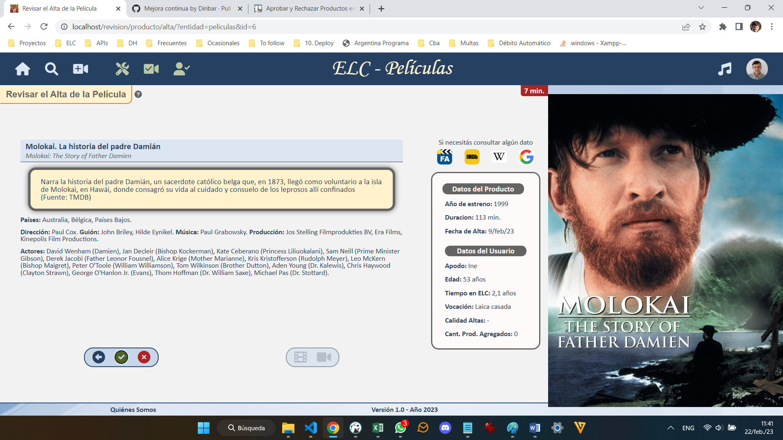

### Ficha Técnica

|  |  |
| --- | --- |
| url | revision/producto/alta |
| Middlewares aplicados | filtrosPorUsuario/usAltaTerm  filtrosPorUsuario/usPenalizaciones  filtrosPorUsuario/usRolRevEnts  filtrosPorRegistro/entidadValida  filtrosPorRegistro/IDvalido  filtrosPorRegistro/statusCorrecto  captura/filtro-permUserReg  captura/capturaActivar |
| Adicional para el guardado:  producto/rechazoSinMotivo |
| Métodos en la controladora | 3-RevisionEnts → prodAltaForm  3-RevisionEnts → registroAltaGuardar |
| Archivo de vista | 3-RevisionEnts/RE1-Prod-Alta |
| Archivos de vista include | 0-Compartido/Main/   * + CMP-CartelGenerico   + CMP-TimerContador   3-RevisionEnts/Includes   * + RE0-CartelRechazo   + RE0-2Encabezado |
| Archivos de formato | 0-Compartido/Main/Flechas  0-Compartido/Main/DatosBreves  2.0-Familias-CRUD/FM-RUD  2.0-Familias-CRUD/FM1-Prod-1Detalle  3-RevisionEnts/RE1-Prod-Alta |
| Archivos de front-end | 3-RevisionEnts/RE0-CartelRechazo |
| Métodos en la contr. API | - |
| Vista natural anterior | Tablero de Control |
| Acceso desde el encabezado | - |
| Vista natural posterior | Revisión de la Edición  Rechazo de Altas |
| Acceso a la vista posterior | - |

### Impactos

|  |  |
| --- | --- |
| Tablas | * original (*personajes*, *hechos*, *valores*): actualiza su status como *creadoAprob*. * *capítulos*: si es una colección, actualiza sus capítulos con el mismo status. |

### Comentarios

* Esta revisión es el primer paso para que un producto avance hacia el status *aprobado*.
* Una vez aprobado, el registro:
  1. Pasa al status *creadoAprob*.
  2. Se verá en el tablero en el grupo ***Ediciones***.

IM: Logos de TMDB, FA y Google para verificar si existen

# Rechazo de RCLVs y Productos

## Rechazo de RCLVs



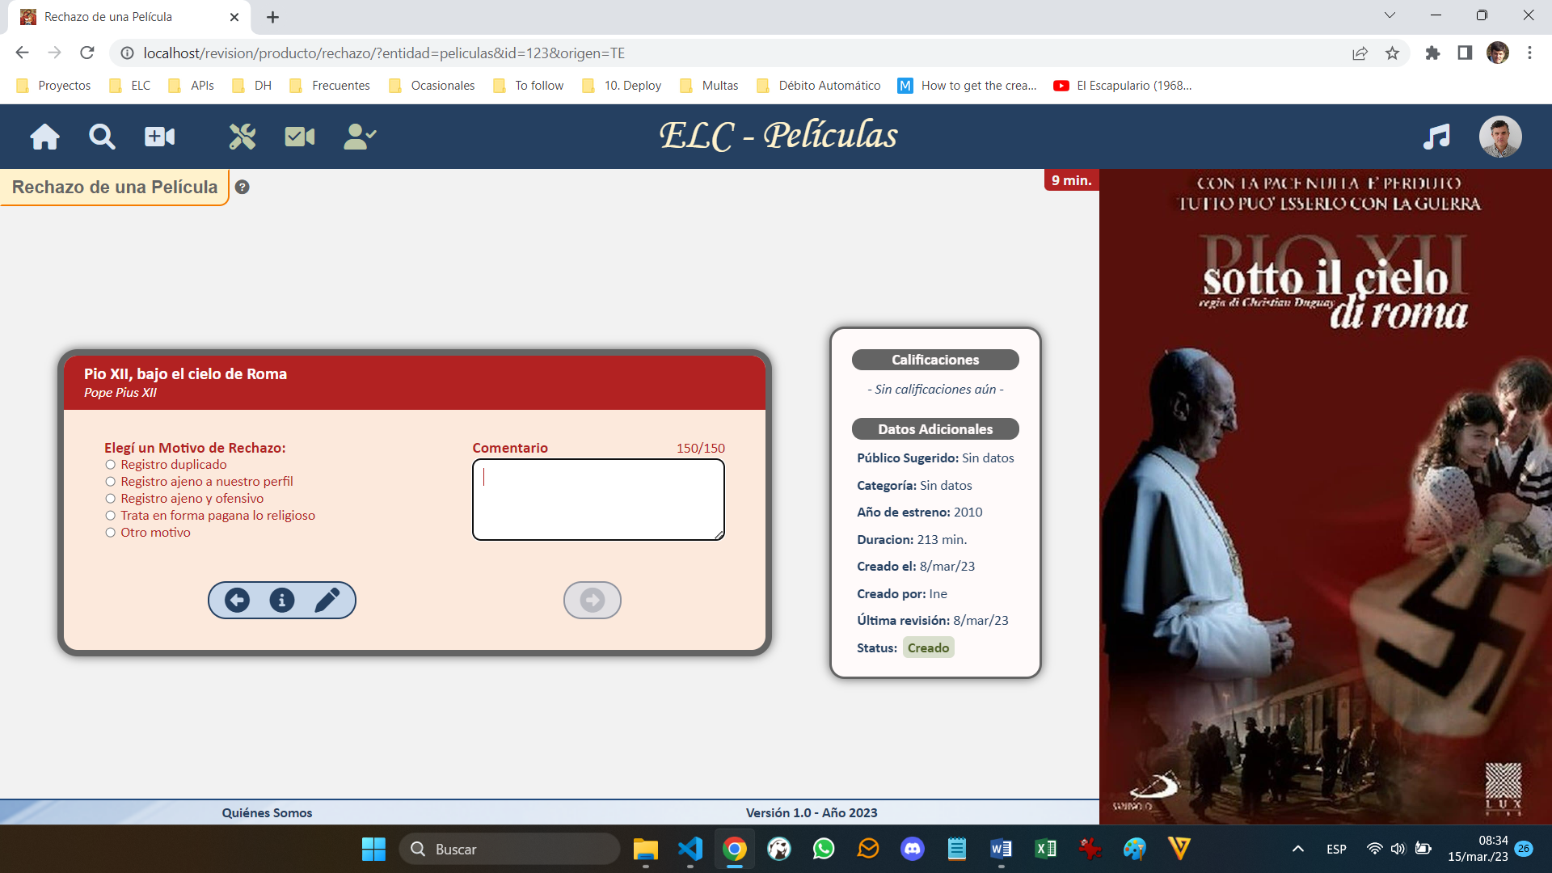

## Rechazo de Productos



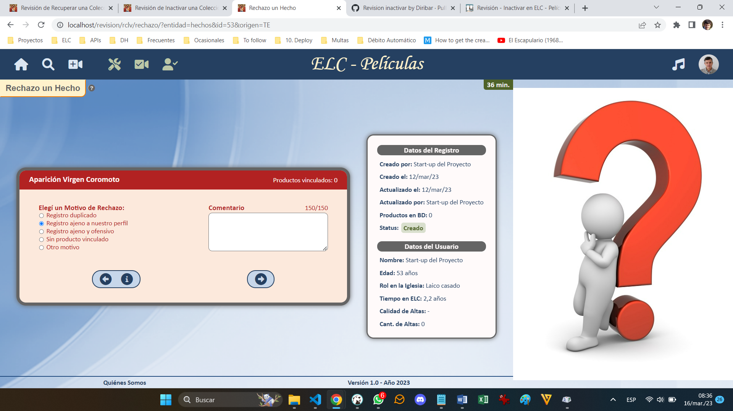

### Ficha Técnica

|  |  |
| --- | --- |
| url | revision/rclv/rechazo  revision/producto/rechazo |
| Middlewares aplicados | filtrosPorRegistro/entidadValida  filtrosPorRegistro/IDvalido  filtrosPorRegistro/statusCorrecto  filtrosPorUsuario/usAltaTerm  filtrosPorUsuario/usPenalizaciones  filtrosPorUsuario/usRolRevEnts  captura/filtro-permUserReg  captura/capturaActivar |
| Adicional para el guardado:  producto/rechazoSinMotivo |
| Métodos en la controladora | 3-RevisionEnts → crudForm  3-RevisionEnts → prodRCLV_altaGuardar |
| Archivo de vista | 2.0-Familias-CRUD/FM-Detalle |
| Archivos de vista include | * 0-Compartido/Main/   + CMP-TimerContador   + CMP-CartelGenerico   + CMP-ImagenDerecha * 2.0-Familias-CRUD/Includes   + FM-TituloPrincipal   + FM-Encabezado   + FM1-**Inactivar**   + FM1-Comentario * 2.0-Familias-CRUD/Flechas   + Flechas-1Estandar   + Flechas-3CambioStatus * 3-RevisionEnts/Includes   + RE0-Breves |
| Archivos de formato | 0-Compartido/Main/CMP-CartelGenerico  0-Compartido/Main/DatosBreves  0-Compartido/Main/Flechas  2.0-Familias-CRUD/FM-Encabezado  2.0-Familias-CRUD/FM-Detalle  2.0-Familias-CRUD/FM8-InactivarRecup |
| Archivos de front-end | 0-Compartido/Timer  3-RevisionEnts/RE4-InacRecup |
| Métodos en la contr. API | - |
| Vista natural anterior | Alta de Producto  Alta de RCLV |
| Acceso desde el encabezado | - |
| Vista natural posterior | Tablero de Control |
| Acceso a la vista posterior | Íconos de *Avance* y *Retroceso* |

### Impactos

|  |  |
| --- | --- |
| Tablas | * original (*personajes*, *hechos*, *valores*): actualiza su status como *inactivo*. * *capítulos*: si es una colección, actualiza sus capítulos con el mismo status. * *prods_edicion*:   + Productos: elimina la edición que tenga.   + RCLVs: se borra su *id* de los campos *rclv_id* de las ediciones de producto. * *rclvs*: actualiza la familia, en el campo *prods_aprob*. |
| Archivos | * Se elimina el archivo avatar de la edición. |

### Comentarios

#### RCLVs y Productos:

* Se debe especificar el motivo, y en función del elegido, se debe escribir un breve comentario.
* Se deja de ver el registro en las consultas del encabezado y en las personalizadas.

#### RCLV

* Si tiene productos vinculados, el RCLV aparece en el tablero para vincular sus productos a otro RCLV.
* Todas las ediciones de productos dejan de estar vinculadas a él.

### Acciones Comunes para Aprobados y Rechazados

* Se actualiza el status del registro original con la decisión del Revisor:
  1. Aprobado
  2. Inactivo
* Actualiza la tabla *histEdics* con cada valor aprobado o rechazado.
* Actualiza la tabla *histStatus* con el resultado de la decisión.
* En el registro del *usuario*, aumenta en una unidad el valor de *edicsAprob* o *edicsRech*, según la mayoría.
* Aumenta el valor de *rclvsAprob* o *rclvsRech* en el usuario.
* Redirecciona al tablero.

### Acciones si se Rechaza el Registro

#### Temas generales

* Penaliza al usuario si el error tiene una duración.

#### Acciones Particulares para el Avatar

* Si se había agregado un archivo, lo elimina de la carpeta *Provisorio*.
* Si hay avatar en el registro original, lo mueve de *Revisar* a *Final*.

#### Producto

* Ya no se verá más en el tablero.